**PROJECT AKHIR SYSTEM MANAGEMENT DATABASE**

**DATABASE BAKUL ORIGINAL**



Dosen Pembimbing :

R. Arri Widyanto, S.Kom., M.T.

Nama Kelompok :

1. Ali Affandi Yahya 19.0504.0038
2. Muhammad Riyan Andriyanto 19.0504.0046
3. Dwi Janu Alfiyanto 19.0504.0055
4. Muhammad Adrian Maulana 19.0504.0062

**PROGRAM STUDI TEKNIK INFORMATIKA S1**

**FAKULTAS TEKNIK**

**UNIVERSITAS MUHAMMADIYAH MAGELANG**

1. **Perancangan Database**

Dalam project akhir ini kita membuat database untuk salah satu toko hardwear dan footwear yang terkenal dikalangan anak muda di Magelang, alamatnya berada di Jl. Lettu Sugiarno KM 1, Growong, Pucungrejo, Kec. Muntilan, Kab. Magelang.

* **Struktur Tabel**

Tabel Karyawan

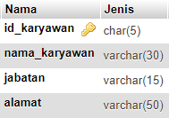

Tabel Suplier

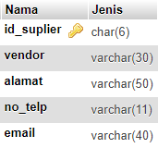

Tabel Pelanggan

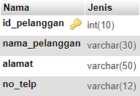

Tabel Produk

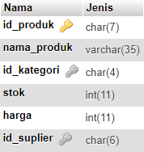

Tabel Kategori

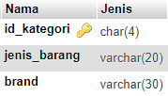

Tabel Transaksi

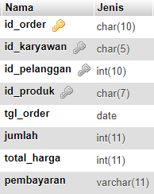

* **Relasi**

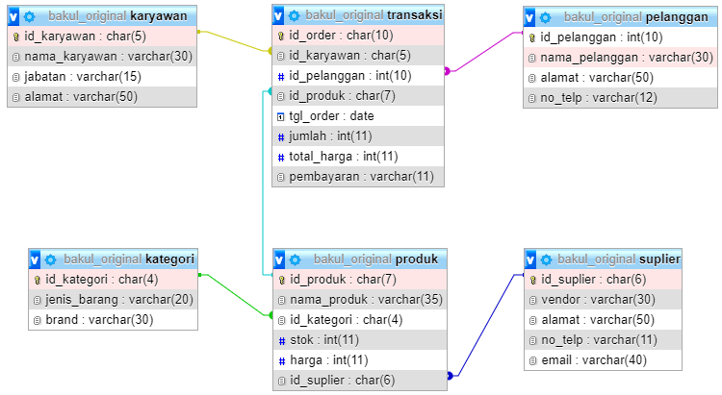

* Tabel utama : karyawan

Tabel kedua : transaksi

Relationship : one to many (1:N)

Atribut penghubung : id_karyawan (FK id_karyawan di tabel order)

* Tabel utama : pelanggan

Tabel kedua : transaksi

Relationship : one to many (1:N)

Atribut penghubung : id_pelanggan (FK id_pelanggan di tabel order)

* Tabel utama : produk

Tabel kedua : transaksi

Relationship : one to many (1:N)

Atribut penghubung : id_produk (FK id_produk di tabel order)

* Tabel utama : kategori

Tabel kedua : produk

Relationship : one to many (1:N)

Atribut penghubung : id_kategori (FK id_kategori di tabel produk)

* Tabel utama : suplier

Tabel kedua : produk

Relationship : one to many (1:N)

Atribut penghubung : id_suplier (FK id_suplier di tabel produk)

* **ERD**

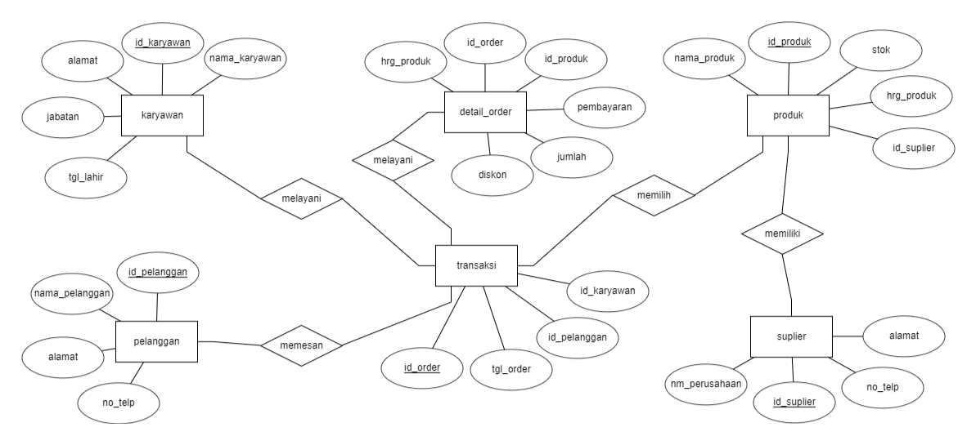

1. **Membuat Database**

* **Membuat tabel dengan MySQL Workbench CE**

Buat database baru (bakul_original)

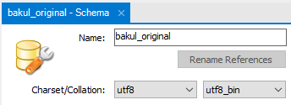

Buat tabel karyawan

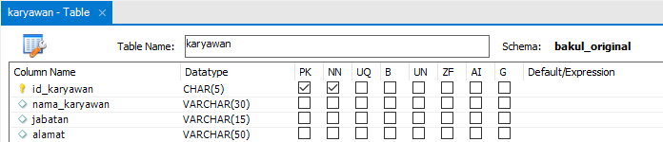

Buat tabel suplier

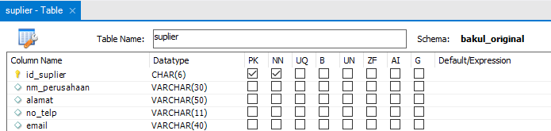

Buat tabel produk

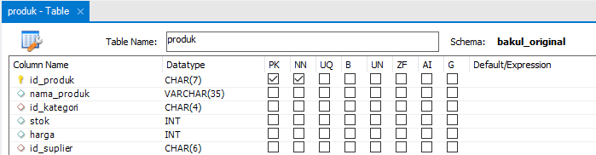

Buat tabel kategori

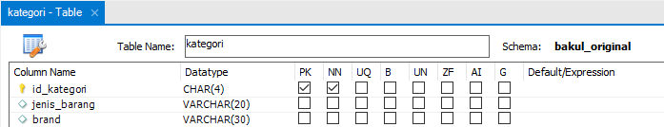

Buat tabel pelanggan

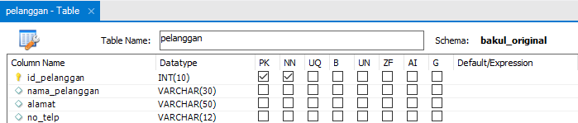

Buat tabel transaksi

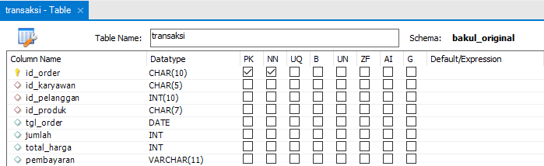

* **Membuat relasi antar tabel (Foreign Key)**

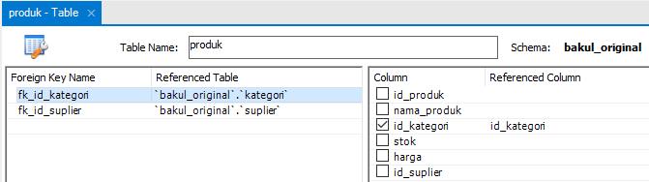

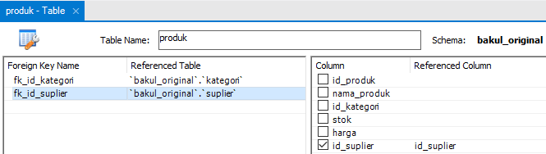

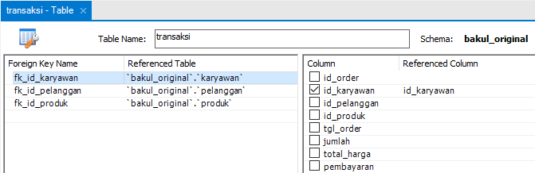

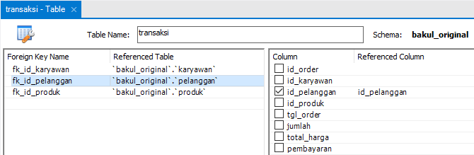

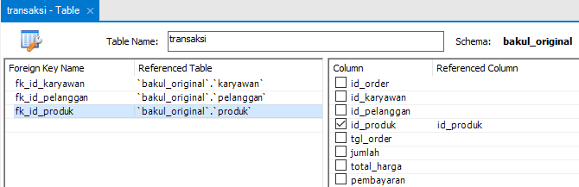

* **Export menjadi script sql**





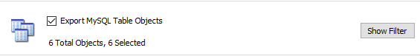

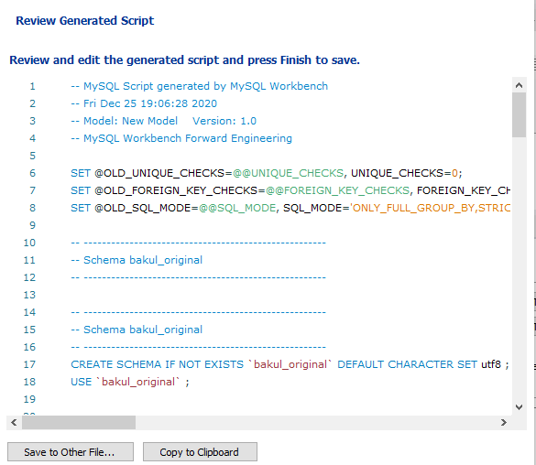

* **Dumb database ke PhpmyAdmin**

Hidupkan control panel xampp

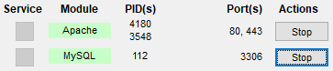

Masuk ke localhost/phpmyadmin



Klik tab impor



Masukkan file sql

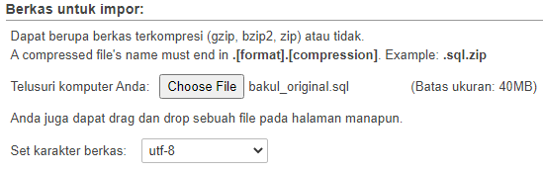

Kemudian klik kirim

Jika berhasil maka database kita sudah terlihat seperti berikut

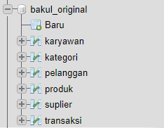

* **Mengisi data dummy**

Contoh mengisikan data melalui phpmyadmin





Isikan datanya



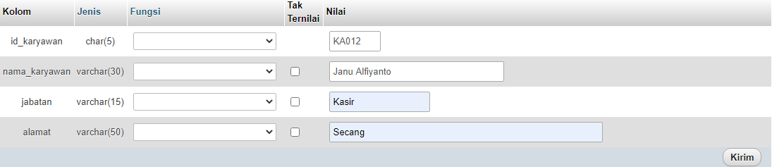

Kemudian klik kirim

Berikut data-data yang sudah kami inputkan ke masing-masing tabel

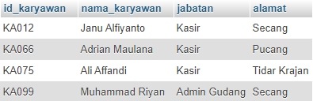

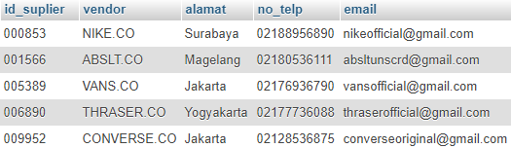

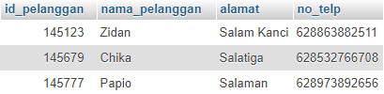

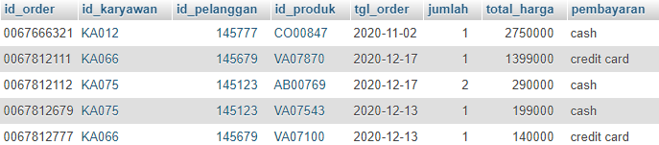

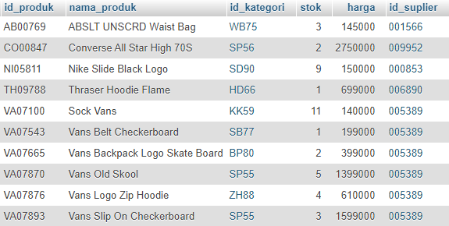

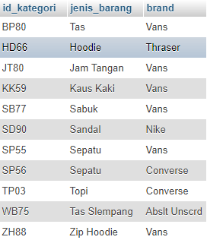

1. **Demo Query**

* **Nested Query**









* **Subquery baris tunggal**



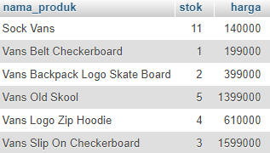

* **Subquery baris berganda**

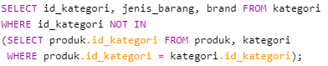

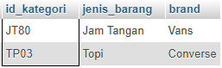

* **Subquery scalar**

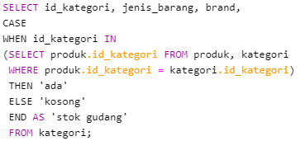

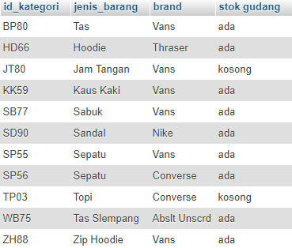

* **Subquery pada klausa HAVING**

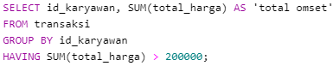

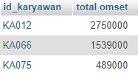

* **Natural join**



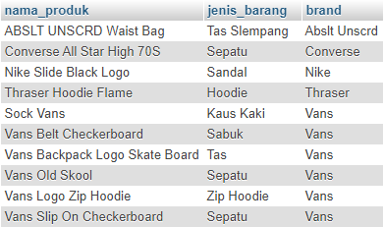



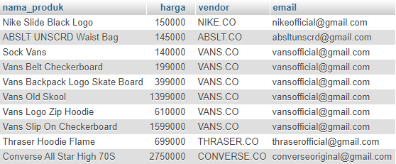

* **Cross join**

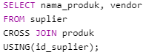

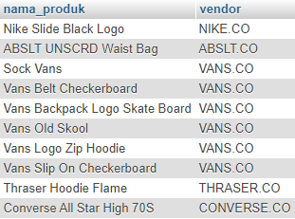



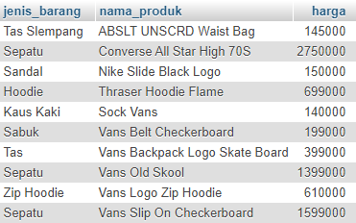



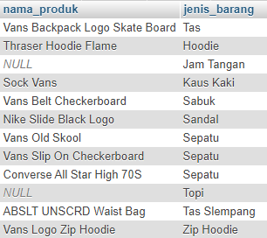

* **Inner & Outer join**

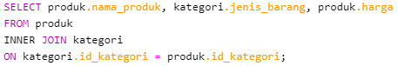

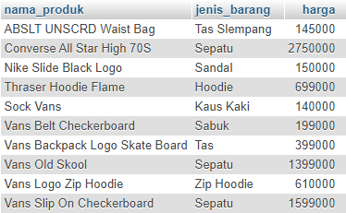

* **Union**

